Manual del Empleado

Acceso al Portal:
La dirección de acceso al portal es la siguiente www. cloud.jobtracker.es
Introduzca usuario y contraseña y haga clic en el botón de identificar.

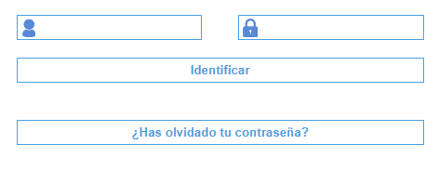

Una vez iniciada sesión se encontrará con los siguientes módulos:

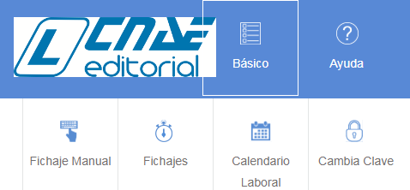

Fichador | Fichador virtual para realizar los fichajes de Entrada y Salida.
Fichajes | Listados completos de fichajes, con filtros de búsquedas de fechas.
Calendario Laboral | Calendario laboral individual.
Cambia clave | Cambio de clave de acceso.
Cerrar sesión | Cerrar la sesión

Fichador:

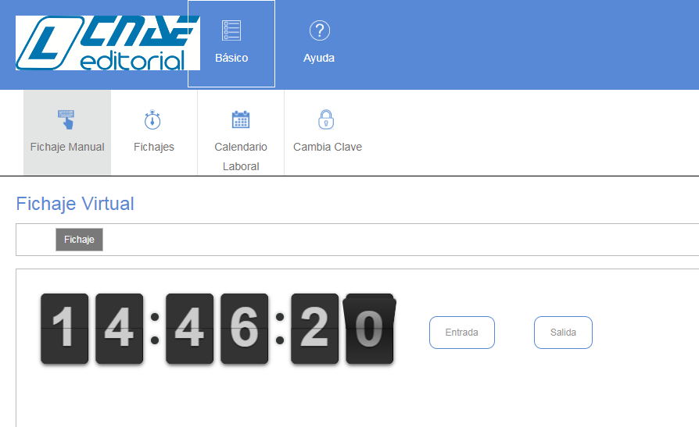

Fichajes:
Listado completo de todos los movimientos de entradas, salidas del empleado,
posibilidad de exportarlos a Excel o PDF pulsando los botones de Excel o PDF.

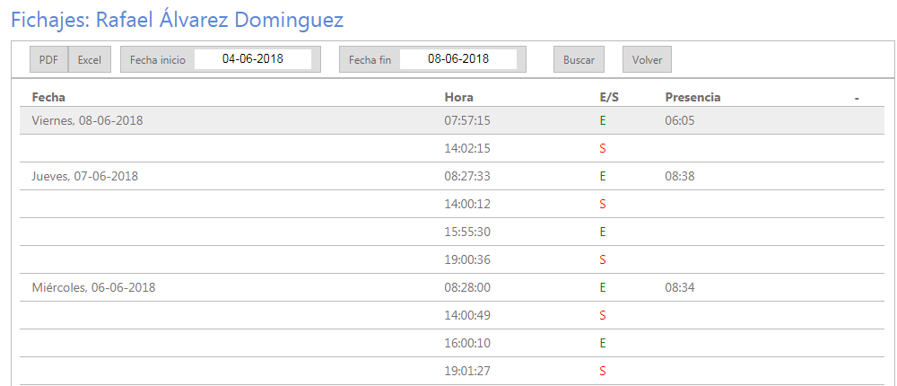

Presencia:
La columna presencia muestra el tiempo total entre un fichaje de entrada y uno de salida, en el caso de no haber una salida muestra el tiempo que lleva desde el fichaje de entrada.

Calendario Laboral:

Muestra el calendario laboral del empleado con los días festivos y sus vacaciones ya consumidas.

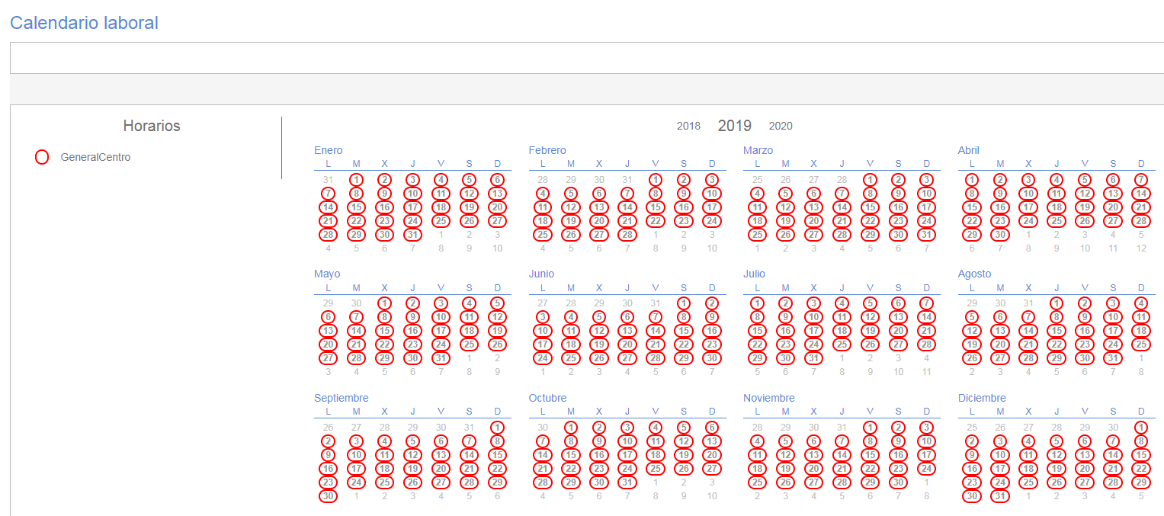

Cambia Clave:

Permite al empleado modificar su clave de acceso al portal del empleado.

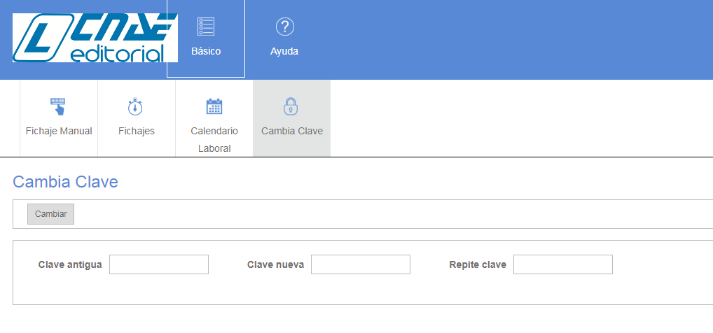

Cerrar Sesión:

Cierra la sesión del usuario.

